Carta Familiar de Kínder
Grupo 7: Fundaciones de Valor de Posición — Explorando Números 11-19

Estimada Familia,

Durante las pasadas varias semanas de Kínder, los estudiantes continúan edificando sobre su entendimiento de números. Ellos descomponen (separan) y componen (juntan) números dentro de 10, suman y restan dentro de cinco con fluidez, y desarrollan un entendimiento de valor de posición.

Esta carta provee recursos para ayudar a su hijo a trabajar flexiblemente con números y desarrollar un entendimiento de números del 13 al 19. ¡Al envolverlos en estas divertidas actividades y al hablar sobre matemáticas en el mundo que les rodea, su hijo desarrolla habilidades, eficacia, y una creencia que el estudio de matemáticas es esencial!

Su Compañero en el Aprendizaje,
_________________________

Los Estudiantes de Kínder Descomponen y Componen Números dentro de 10

Los estudiantes de Kínder encuentran muchas maneras para descomponer (separar) y componer (juntar) números dentro de 10. Por ejemplo, 9 se puede separar en 9+0, 8+1, 7+2, y demás. Este trabajo ayuda a los estudiantes de Kínder a ver patrones dentro de números, desarrollar un entendimiento de relaciones entre números, y comenzar a sumar y restar con fluidez.

¿Cómo Pueden Ayudar los Padres?
- Complete la actividad Matching Number Pairs for Eight de Dreambox (haga clic, desplazarse hacia abajo).
- Complete la actividad Matching Number Pairs for Nine de Dreambox (haga clic, desplazarse hacia abajo).
- Complete la actividad Matching Number Pairs for Ten de Dreambox (haga clic, desplazarse hacia abajo).
- Complete la actividad Missing Addends to 10 de Mega Math.
- Lea Ten Black Dots de Donald Crews.

Los Estudiantes de Kínder Suman y Restan dentro de 5 con Fluidez

Al final del año escolar, los estudiantes de Kínder suman y restan dentro de cinco con fluidez. Cuando un estudiante de Kínder tiene fluidez, son precisos, eficaces, y flexibles. Son precisos cuando obtienen una respuesta correcta. Un estudiante de Kínder es eficaz cuando resuelve un problema fácilmente, dentro de una cantidad de tiempo razonable. Son flexibles cuando saben una variedad de estrategias para resolver un problema y al escoger el más apropiado. Por ejemplo, al sumar 4+1, los estudiantes de Kínder pueden sencillamente decir el número siguiente en la secuencia de contar...5.

¿Cómo pueden Ayudar los Padres?
- Juegue Hide the Coins (Esconde las Monedas): Ponga un grupo de monedas (ej. cuatro monedas) en su mano, y muéstreselos a su hijo. Remueva parte del grupo y póngalo detrás de su espalda. Su hijo ve las monedas que todavía están en su mano, y determina la cantidad escondida detrás de su espalda.
- Juegue How Many Do I Need? (¿Cuántos necesito?) Muéstrele a su hijo un grupo pequeño de centavos u otros objetos (ej. 2 carros de juguete). Diga: Tengo dos carros de juguete. Quiero cinco carros de juguete. ¿Cuantos necesito?

Los Estudiantes de Kínder Desarrollan un Entendimiento de Valor de Posición

Los estudiantes de Kínder establecen un entendimiento de valor de posición a medida que establecen números del 13-19. Hacen esto al hacer un grupo de diez y algunas unidades adicionales. Por ejemplo, al darle 14 objetos, un niño nota que pueden hacer un grupo de diez y tener 4 restantes.

¿Como Pueden Ayudar los Padres?
- Complete la actividad Teen Numbers as Tens and Ones de Mega Math.

- Complete la actividad Sums within 20 (with 10 as an addend) de Mega Math.
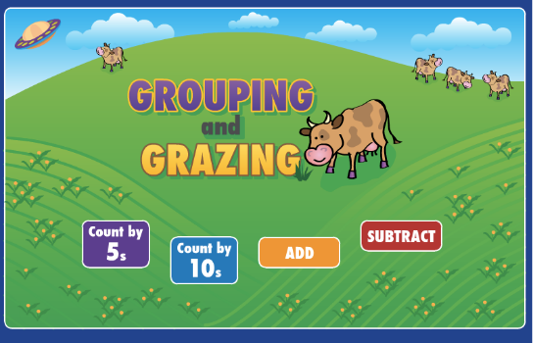
- Jueguen Ten Frame Mania de Greg Tang

- Jueguen Grouping and Grazing de NCTM.

- Jueguen Okta’s Rescue de NCTM.

